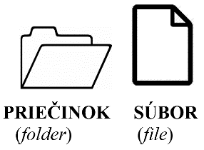**Správa priečinkov a súborov**

Základnou funkciou a vlastnosťou operačného systému je práca so súbormi. Súbory môžeme považovať za informácie ukladané v počítači. ***Za súbor môžeme považovať obrázok, tabuľku, pesničku, video ,....***

Spoločné vlastnosti súborov: a) sú v digitálnom formáte

b) môžeme s nimi v budúcnosti pracovať

- odosielať ich ako prílohy e-mailov

- ukladať ich na rôzne nosiče dát – CD, USB,...

- meniť ich obsah

***Adresáre (priečinky) vytvárajú na PC takzvanú stromovú štruktúru.*** Tá pomáha sprehľadniť uloženie informácií na disku. Medzi adresármi platí vzťah nadradenosti a podradenosti. Schematicky znázornime adresár Škola:

Ako vidieť na tejto schéme, najvyššiu úroveň má škola. Na ďalšej úrovni sú ročníky a na poslednej úrovni v našej schéme sú triedy.

* Škola
  + 1. Ročník
    - 1.A trieda
    - 1.B trieda
  +  2. Ročník

Na jednej úrovni môže byť jeden názov iba raz = názvy na jednej úrovni sa nesmú opakovať.

* + - 2.A trieda
    - 2.B trieda
    - 2.C trieda
  + 3. Ročník
    - 3.A trieda
    - 3.B trieda
    - 3.C trieda
    - 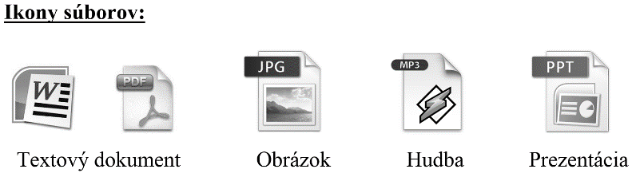3.D trieda
  + 4.ročník
    - 4.A trieda
    - 4.B trieda

**Prípony súborov** – prezradí o aký druh súboru sa jedná, napríklad:

V jednom adresári nesmie byť ten istý súbor s tou istou príponou dvakrát.

|  |  |
| --- | --- |
| **Typ súboru** | **prípona** |
| Textový | *.doc, *.docx, *.txt, *.pdf, ... |
| Grafický | *.jpg, *.bmp, *.gif, ... |
| Zvukový | *.mp3, *.wav, ... |
| Video | *.mov, *.avi, ... |
| Tabuľka | *.xls, *.xlsx, |
| Prezentácia | *.ppt, *.pptx |
| Program | *.exe |

**Klávesové skratky**

**Ctrl + V – vložiť, prilepiť**

**Ctrl + C – kopírovať**

**Ctrl + X – vystrihnúť**

**Ctrl + S – uložiť**

**Ctrl + Z – krok späť**

**Ctrl + A - označiť všetko**